Chỉnh sửa bài báo - Mã số ID: QNUJS-A2517 theo ý kiến các Phản biện

Phản biện 1:
Em xin chân thành cám ơn góp ý vô cùng quý giá của quý thầy/ cô phản biện. Những góp ý này giúp em nhìn nhận lại vấn đề rõ ràng hơn, chỉnh sửa kỹ hơn để bài báo hoàn thiện hơn!
Em xin kính chúc quý thầy cô dồi dào sức khỏe ạ!

Nội dung cần sửa |  | Nội dung sửa | Trang chứa nội dung sửa
1 | Các chiến lược REACT | Bổ sung vào mục 2.7  Chúng tôi sử dụng các chiến lược REACT của CTL để thiết kế các HĐ dạy học khái niệm đạo hàm, bao gồm:  - HĐ liên kết (Relating - Học tập trong bối cảnh của cuộc sống hay kiến thức đã biết của học sinh)  - HĐ trải nghiệm (Experiencing - Học tập bằng cách thực hành qua thăm dò, khám phá và phát minh)  - HĐ áp dụng (Applying - Học tập bằng việc đưa vào sử dụng các khái niệm);  - HĐ chuyển đổi (Transferring - Sử dụng kiến thức trong một bối cảnh mới hay một tình huống mới chưa gặp trong lớp học). | Tr.8
2 | Việc phát triển năng lực dạy học cho SV | Bài báo xét khả năng phát triển bốn năng lực “Phạm Thị Kim Anh và xem xét khả năng phát triển bốn NLDH là: NL lập kế hoạch bài dạy (kế hoạch bài học), NL dạy học tích hợp, NL dạy học phân hóa và NL tổ chức các hoạt động dạy học khi cho SV trải nghiệm trong một bài học CTL”  Bổ sung vào mục 2.2:  Trong phạm vi nghiên cứu của mình, chúng tôi đề xuất một quy trình vận dụng CTL vào dạy học môn Toán như Hình 1. Vận dụng thành thạo quy trình này cho phép SV phát triển được NLDH. Cụ thể: Việc tìm bối cảnh của tri thức để hiểu được bản chất và vai trò của tri thức toán học trong CT giáo dục phổ thông, từ đó đề xuất các nhiệm vụ cần giải quyết cho HS có thể giúp SV nâng cao hiểu biết chuyên môn. Bên cạnh đó, SV phải xem xét sao cho các nhiệm vụ này phù hợp với đặc điểm HS, GV, cơ sở vật chất trường học, môi trường xã hội, kinh tế, từ đó phát triển được NL dạy học phân hóa. Vì các HĐ học tập REACT³ (Liên kết, Trải nghiệm, Áp dụng, Chuyển đổi) của CTL có tính chất liên môn nên việc thiết kế các HĐ và tổ chức dạy học cho phép hình thành NL dạy học tích hợp. Việc lựa chọn phương pháp dạy học, kỹ thuật dạy học tích cực giúp phát huy NL, phẩm chất người học cộng với việc xem xét các yếu tố của bối cảnh dạy học giúp SV phát triển NL tổ chức các HĐ dạy học. Và khi hoàn thiện kế hoạch bài dạy theo quy định với đánh giá xác thực kết quả học tập, SV có thể phát triển NL lập kế hoạch bài dạy.  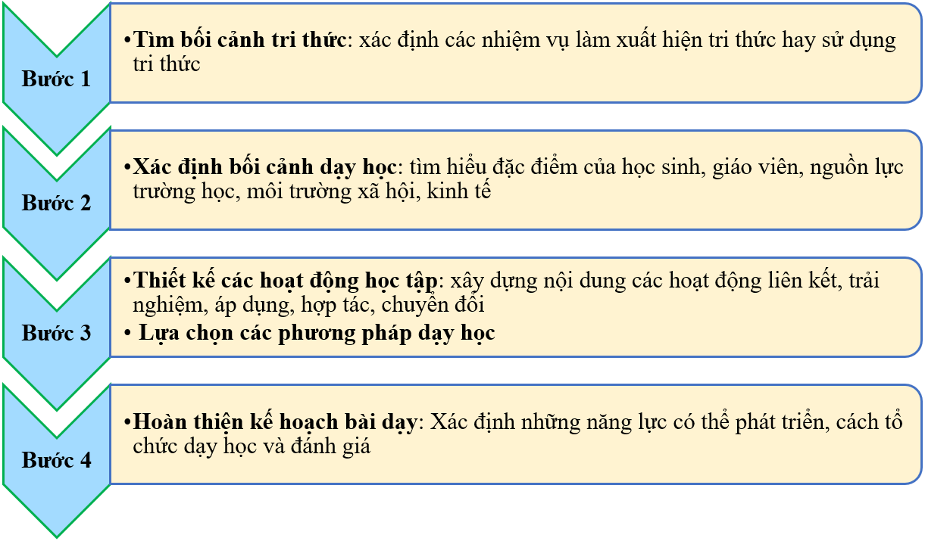 | Tr. 4
3 | Về cách dịch: instantaneous rate of change | “instantaneous rate of change”. Theo từ điển The Oxford modern english dictionary (bản in năm 1997), “rate” được dịch là “tỉ lệ”. Cách dịch “rate of change (ROC)” là “tỉ lệ thay đổi” thể hiện được công thức tính ROC, như trong các website về Kinh tế như vietnambiz.vn, dnse.com.vn. Tuy nhiên ROC mang ý nghĩa “tốc độ thay đổi” của một giá trị/biến theo thời gian (investopedia.com) hay theo một biến khác. Do đó, chúng tôi gọi ROC là “tốc độ thay đổi” theo cách dịch của tác giả Lê Thị Hoài Châu¹⁶ và các tác giả sách giáo khoa 12 (tập 1) bộ Kết nối tri thức với cuộc sống (tr. 33) | Tr.5
4 | Về hai khái niệm: Vận tốc tức thời và tốc độ tức thời | Trong Vật lí chương trình 2006: Khái niệm độ dời, tức độ dịch chuyển chỉ được dạy ở SGK Nâng cao; sách cơ bản không trình bày. Các SGK Vật lí chương trình 2018 đều trình bày khái niệm độ dịch chuyển và phân biệt rõ hai khái niệm tốc độ tức thời và vận tốc tức thời. Và các SGK Toán chương trình 2018 cũng đã cập nhật sự thay đổi của chương trình Vật lí, tuy nhiên mỗi sách có cách tiếp cận khác nhau.  Nội dung này được trình bày như sau:  Trong Vật lí, tốc độ tức thời $v$ = $v$ (t) một đại lượng vô hướng, là đạo hàm của hàm quãng đường $s=s(t)$, luôn có giá trị không âm (vì khi vật chuyển động, hàm quãng đường là hàm đồng biến). Trong khi đó, vận tốc tức thời là đại lượng vectơ bao gồm độ lớn và phương, chiều. Với một chuyển động thẳng gắn với hệ trục $x'Ox$, chiều dương là $Ox$, độ lớn vận tốc tức thời $v=v\left(t\right)=d^{'}\left(t\right)=x'(t)$ với $d=d\left(t\right), x=x\left(t\right)$ làm phương trình (hàm) xác định độ dịch chuyển, vị trí/ tọa độ của vật. Nếu $v\left(t\right)>0$ vật chuyển động theo chiều dương và $v\left(t\right)<0$ vật chuyển động ngược chiều dương. Đồng thời $v(t)$ bằng hệ số góc của tiếp tuyến của đồ thị hàm vị trí $x=x\left(t\right)$ tại điểm $(t,x\left(t\right))$. Nếu vật chuyển động thẳng không đổi chiều với chiều dương là chiều chuyển động (như chuyển động rơi tự do) thì $d=d\left(t\right)=s=s\left(t\right)$ nên $v\left(t\right)=v\left(t\right)≥0,∀t$. Khi vật chuyển động thẳng có đổi chiều thì $d=d\left(t\right)≠s=s\left(t\right)$, do đó $v\left(t\right)≠v\left(t\right)$ và $\left|v\left(t\right)\right|=v\left(t\right)$. Như vậy, GV cần hiểu rõ sự khác biệt giữa hai khái niệm tốc độ và vận tốc để từ đó hiểu vì sao khi cho HS tiếp cận khái niệm đạo hàm qua bối cảnh vật lí (liên quan đến các chuyển động), cần nhấn mạnh đạo hàm là vận tốc tức thời để từ đó liên kết với khái niệm hệ số góc của tiếp tuyến. Và khi dạy học ứng dụng, đạo hàm có thể là tốc độ tức thời, vận tốc tức thời, tốc độ thay đổi tức thời hay một khái niệm nào đó ngoài Toán học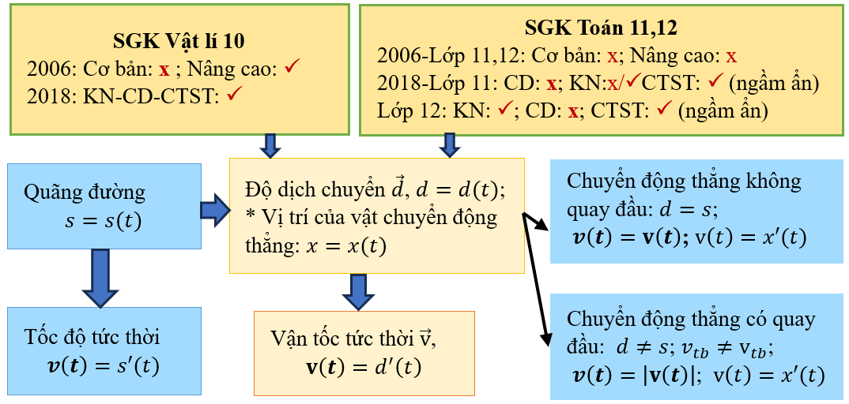  Sơ đồ này thể hiện trình bày của các SGK Toán và Vật lí cho khái niệm độ dịch chuyển, ảnh hưởng của khái niệm này tới việc phân biệt hai khái niệm tốc độ và vận tốc trung bình và tức thời. | Tr. 6
5 | Đạo hàm và tốc độ tức thời, vận tốc tức thời | Các SGK Toán đều chọn cho HS tiếp cận khái niệm đạo hàm qua bài toán vận tốc tức thời mà không phải bài toán tốc độ tức thời.  Ở chương trình 2006, nếu không học SGK Vật lí nâng cao thì gần như không không biệt được tốc độ và vận tốc; vì cách SGK Toán từ cấp 1 luôn dùng Quãng đường = vận tốc x thời gian.  Bài toán chuyển động rơi tự do là chuyển động thẳng theo 1 chiều nhất định, được chọn là chiều dương nên giá trị vận tốc bằng giá trị tốc độ nên SGK hay dùng cặp quãng đường- vận tốc thay vì cặp độ dịch chuyển – vận tốc  Tốc độ = quãng đường: thời gian; vận tốc = độ dịch chuyển: thời gian  Mà khi vật chuyển động thì quãng đường tăng theo thời gian nên tốc độ tức thời mang giá trị không âm; nếu liên kết với hệ số góc tiếp tuyến có thể âm thì không phù hợp. Nên chọn tiếp cận bằng khái niệm vận tốc tức thời hợp lí hơn tốc độ tức thời.  Còn các ứng dụng khác của Vật lí hay Kinh tế thì dùng khái niệm tốc độ thay đổi tức thời; vì các hàm này có tăng, giảm nên đạo hàm có thể dương, âm.  SGK Kết nối tri thức với cuộc sống nói nhiều về hàm vị trí, thể hiện một chuyển động có quay đầu nên quãng đường khác độ dịch chuyển, nên tốc độ tức thời khác vận tốc tức thời, khác nhau về dấu.  Sự phân biệt hai khái niệm tốc độ tức thời và vận tốc tức thời sẽ giúp GV dạy tốt hơn phần ứng dụng của tích phân để tìm quãng đường, dộ dịch chuyển từ hai khái niệm này.
6 | Tên tác giả thứ hai của bài báo | Lê Thái Bảo Thiên Trung và Phạm Hoài Trung²⁰  L. T. B. T. Trung, P. H. Trung. Dạy học khái niệm đạo hàm trong mối liên hệ với Kinh tế học, Tạp chí Khoa học Trường Đại học Đồng Tháp, 2017, 27, 27-34.  Danh sách tài liệu tham khảo có thay đổi ạ!
7 | Các dấu “…” | Đã chỉnh sửa theo đúng chính tả và bỏ bớt một số chỗ.  nghiệp¹ …

……………………………………………………………………………………………………………

Phản biện 2:
Em xin chân thành cám ơn góp ý vô cùng quý giá của quý thầy/ cô phản biện. Những góp ý này giúp em nhìn nhận lại vấn đề rõ ràng hơn, chỉnh sửa kỹ hơn để bài báo hoàn thiện hơn!
Em xin kính chúc quý thầy cô dồi dào sức khỏe ạ!
Em đã chỉnh sửa theo góp ý của phản biện các nội dung chính sau. Chỉnh sửa cụ thể từng trang được thể hiện trong bảng ạ!
- Tên bài báo
- Tóm tắt
- Phần mở đầu
- Bổ sung tài liệu của Nguyễn Thị Mai Thủy
- Thêm mục 2.2
- Làm rõ hơn và rõ chữ các sơ đồ
- Thay đổi kế hoạch bài dạy thành các hoạt động dạy học: các hoạt động này có dài và khó đôi chỗ (như vấn đề Lịch sử khái niệm đạo hàm) nhưng có thể giải quyết qua các khóa luận về lịch sử đạo hàm (đã được tác giả hướng dẫn cho sinh viên) hoặc các luận văn về nghiên cứu tri thức luận khái niệm đạo hàm, giới hạn. Hơn nữa khi thực hiện, tùy vào phong cách học tập của SV giảng viên có thể cho thực hiện tiểu luận hay lược bớt các HĐ để đảm bảo thời gian.
- Các hoạt động, bài toán đã được nghiên cứu tỉ mỉ và kiểm tra qua các tài liệu liên quan, đã thử giải trên các AI. Hơn nữa các bài toán phần nào đã được nghiên cứu nhiều, dưới các hình thức khác nhau.
- Đã chỉnh sửa cách dịch một số thuật ngữ
- Tác giả đã dành rất nhiều thời gian chỉnh sửa bài báo, em xin cảm ơn sự góp ý nhiệt tình của phản biện ạ!

Trang bài báo cần sửa | Nội dung cần sửa | Nội dung sửa
1 | Tên bài báo: Vận dụng dạy học theo bối cảnh trong dạy học khái niệm đạo hàm theo hướng nâng cao năng lực dạy học cho giáo viên Toán | Vận dụng dạy học theo bối cảnh trong dạy học khái niệm đạo hàm theo hướng phát triển năng lực dạy học cho sinh viên ngành sư phạm Toán học.
1 | Tóm tắt: Một trong những mục tiêu của đào tạo giáo viên là giúp giáo viên tương lai phát triển được năng lực dạy học. Bài báo này đề cập đến một số vấn đề của Dạy học theo bối cảnh liên quan đến công tác đào tạo giáo viên và đề xuất các điều kiện cần cho thực hành dạy học, qua đó góp phần nâng cao năng lực dạy học cho giáo viên. Bài báo cũng trình bày một kế hoạch bài dạy khái niệm đạo hàm cho sinh viên sư phạm Toán trong bối cảnh thay đổi chương trình và sách giáo khoa, nhằm giúp họ hiểu được quá trình chuẩn bị bắt buộc khi tiến hành thiết kế các hoạt động học tập. Thông qua việc trải nghiệm học tập khái niệm đạo hàm trong nhiều bối cảnh khác nhau, sinh viên có thể hiểu được bản chất, lịch sử hình thành và ứng dụng của khái niệm đồng thời định hướng được cách triển khai Dạy học theo bối cảnh trong tương lai | Một trong những mục tiêu của đào tạo giáo viên là giúp giáo viên tương lai phát triển năng lực dạy học. Bài báo này trình bày các hoạt động dạy học khái niệm đạo hàm cho sinh viên ngành sư phạm Toán học, được thiết kế dựa trên các chiến lược REACT. Thông qua việc trải nghiệm học tập khái niệm đạo hàm trong nhiều bối cảnh khác nhau, sinh viên có thể hiểu được bản chất, lịch sử hình thành và ứng dụng của khái niệm, đồng thời định hướng cách triển khai Dạy học theo bối cảnh trong tương lai. Bài báo cũng đề xuất một quy trình vận dụng Dạy học theo bối cảnh vào dạy học môn Toán, nhằm hướng dẫn sinh viên các bước phân tích nội dung cần dạy và thiết kế các hoạt động học tập, qua đó góp phần hình thành và phát triển năng lực dạy học cho sinh viên
2 | -học .  -chiến lược thực hiện CTL. Điều này phần  nào gây khó khăn cho GV. Do đó, để chuẩn bị tốt hơn cho GV tương lai, chúng tôi vận dụng CTL trong dạy học cho SV sư phạm trong các học phần phương pháp dạy học. (Làm rõ khoảng trống nghiên cứu) | -học.  -cách thức thực hiện CTL. Điều này phần nào gây khó khăn cho GV. Nhiều tác giả sử dụng CTL trong dạy học nhằm nâng cao năng lực toán học cho SV, HS như Nguyễn Thị Mai Thủy, N. Maryani, D. B. Widjajanti nhưng chưa có nghiên cứu vận dụng CTL để phát triển NLDH cho sinh viên sư phạm. Do đó, chúng tôi vận dụng CTL trong dạy học cho SV trong các học phần phương pháp dạy học nhằm phát triển NL nghề nghiệp cho các GV toán tương lai.
3 | - để  - GV trẻ, SV sư phạm. Bài báo này trình bày một số vấn đề về CTL trong đào tạo GV và một kế hoạch bài dạy khái niệm đạo hàm theo CTL cho  - CT giáo dục phổ thông 2018  - Mục 2.1: Một số vấn đề về CTL và đào tạo GV  - Chiến lược  - “ CTL  - một đối tượng tri thức toán học  - HS  - SV sư phạm | -Đề cập tới  - GV Toán mới tốt nghiệp và SV ngành sư phạm Toán học. Bài báo đề xuất một quy trình vận dụng CTL trong việc phân tích bản chất, lịch sử hình thành và ứng dụng của một tri thức toán học, từ đó thiết kế các hoạt động học tập. Bài báo cũng trình bày các hoạt động dạy học khái niệm đạo hàm cho SV ngành Sư phạm Toán trong bối cảnh thay đổi chương trình và sách giáo khoa  - CT giáo dục phổ thông môn Toán 2018  - Dạy học theo bối cảnh và đào tạo GV  -Cách thức  - “CTL  - một tri thức toán học  - SV  - SV ngành sư phạm Toán học
4 | -Gợi ý: Mục 2.2: Quy trình sinh viên ngành sư phạm Toán học vận dụng dạy học theo bối cảnh vào dạy học môn Toán  - Sơ đồ:  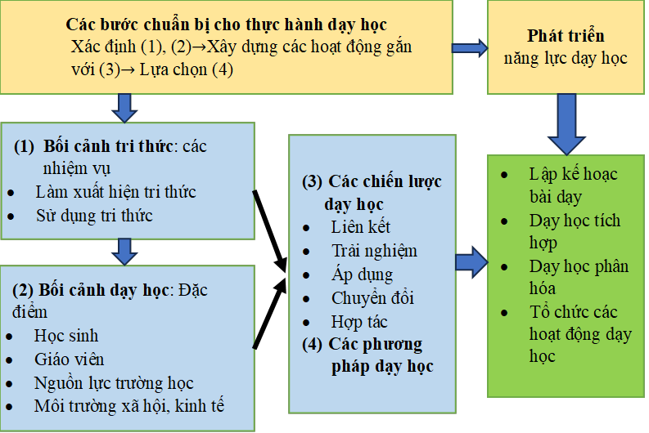  - Trong phạm vi nghiên cứu của mình, chúng tôi đề xuất một số điều kiện cần cho thực hành dạy học một đối tượng tri thức cho SV sư phạm Toán trong CT đào tạo dựa trên CTL như Hình 1. Xác định bối cảnh của tri thức để hiểu được bản chất và vai trò của tri thức trong CT giáo dục phổ thông, từ đó đề xuất các nhiệm vụ cần giải quyết cho HS. Các nhiệm vụ này phải phù hợp với đặc điểm HS, GV, cơ sở vật chất trường học,…và được đặt trong  những HĐ học tập3 (Liên kết, trải nghiệm, Áp dụng, Chuyển đổi) kèm với đó là các phương pháp dạy học nhằm phát huy NL người học. Khi đã có những chuẩn bị kĩ lưỡng, GV có thể dễ dàng tiến hành dạy học cũng như đánh giá chuẩn đầu ra của quá trình đào tạo. Do đó, các bước chuẩn bị này  cho phép phát triển NLDH cho GV  - Mục 2.3 cũ: Định hướng dạy học khái niệm đạo hàm  - Khái niệm đạo hàm là một chủ đề được nhiều nhà giáo dục nghiên cứu  - Khái niệm  - | -Thêm mục 2.2: Quy trình vận dụng Dạy học theo bối cảnh vào dạy học môn Toán  - Sơ đồ: Hình 1: Quy trình vận dụng CTL vào dạy học môn Toán  - Trong phạm vi nghiên cứu của mình, chúng tôi đề xuất một quy trình vận dụng CTL vào dạy học môn Toán như Hình 1. Vận dụng thành thạo quy trình này cho phép SV phát triển được NLDH. Cụ thể: Việc tìm bối cảnh của tri thức để hiểu được bản chất và vai trò của tri thức toán học trong CT giáo dục phổ thông, từ đó đề xuất các nhiệm vụ cần giải quyết cho HS có thể giúp SV nâng cao hiểu biết chuyên môn. Bên cạnh đó, SV phải xem xét sao cho các nhiệm vụ này phù hợp với đặc điểm HS, GV, cơ sở vật chất trường học, môi trường xã hội, kinh tế, từ đó phát triển được NL dạy học phân hóa. Vì các HĐ học tập REACT³ (Liên kết, Trải nghiệm, Áp dụng, Chuyển đổi) của CTL có tính chất liên môn nên việc thiết kế các HĐ và tổ chức dạy học cho phép hình thành NL dạy học tích hợp. Việc lựa chọn phương pháp dạy học, kỹ thuật dạy học tích cực giúp phát huy NL, phẩm chất người học cộng với việc xem xét các yếu tố của bối cảnh dạy học giúp SV phát triển NL tổ chức các HĐ dạy học. Và khi hoàn thiện kế hoạch bài dạy theo quy định với đánh giá xác thực kết quả học tập, SV có thể phát triển NL lập kế hoạch bài dạy.  -Mục 2.4: Những nghiên cứu về dạy học khái niệm đạo hàm  - Khái niệm đạo hàm được nhiều nhà giáo dục nghiên cứu  - Khái niệm này
5 | - Kiến thức nội dung sư phạm.  -2.3; 2.4  - Các khái niệm trên có cơ  sở chung là khái niệm tốc độ thay đổi tức thời  (instantaneous rate of change). Theo James  Stewart23 (tr.145)  - Trong Vật lí, khác với khái niệm tốc độ tức thời 𝑣 = 𝑣 (t) chỉ là một đại lượng vô hướng, là đạo hàm của hàm quãng đường 𝑠 = 𝑠(𝑡) thì vận tốc tức  thời là đại lượng vectơ bao gồm độ lớn và phương, chiều. Với một chuyển động thẳng gắn với hệ trục 𝑥′𝑂𝑥, chiều dương là 𝑂𝑥, độ lớn vận tốc tức thời  v = v(𝑡) = 𝑑′(𝑡) = 𝑥′(𝑡) với 𝑑 = 𝑑(𝑡), 𝑥 = 𝑥(𝑡) làm phương trình (hàm) xác định độ dịch chuyển, vị trí/tọa độ của vật. Vận tốc tức thời thể hiện tốc  độ tức thời 𝑣 = |v| = |v(𝑡)| > 0 và chiều chuyển động: v(𝑡) > 0, vật chuyển động theo chiều dương; v(𝑡) < 0 vật chuyển động ngược chiều dương. Đồng thời v(𝑡) bằng hệ số góc của tiếp  tuyến của đồ thị hàm vị trí 𝑥 = 𝑥(𝑡) tại điểm (𝑡, 𝑥(𝑡)). Như vậy, GV cần hiểu rõ sự khác biệt giữa hai khái niệm tốc độ và vận tốc để từ đó hiểu vì sao khi dạy khái niệm đạo hàm cần cho nhấn  mạnh đạo hàm là vận tốc tức thời, để từ đó liên kết với khái niệm hệ số góc tiếp tuyến và sau đó khi dạy ứng dụng của đạo hàm thì nhấn mạnh khái niệm tốc độ thay đổi tức thời. | - kiến thức nội dung sư phạm (Pedagogical Content Knowledge, PCK).  - 2.4; 2.5  - Sửa theo phản biện khác: Các khái niệm trên có cơ sở chung là khái niệm “instantaneous rate of change”. Theo từ điển The Oxford modern english dictionary (bản in năm 1997), “rate” được dịch là “tỉ lệ”. Cách dịch “rate of change (ROC)” là “tỉ lệ thay đổi” thể hiện được công thức tính ROC, như trong các website về Kinh tế như vietnambiz.vn, dnse.com.vn. Tuy nhiên ROC mang ý nghĩa “tốc độ thay đổi” của một giá trị/biến theo thời gian (investopedia.com) hay theo một biến khác. Do đó, chúng tôi gọi ROC là “tốc độ thay đổi” theo cách dịch của tác giả Lê Thị Hoài Châu¹⁶ và các tác giả sách giáo khoa 12 (tập 1) bộ Kết nối tri thức với cuộc sống (tr. 33)  - Sửa theo phản biện khác: Trong Vật lí, tốc độ tức thời $v$ = $v$ (t) một đại lượng vô hướng, là đạo hàm của hàm quãng đường $s=s(t)$, luôn có giá trị không âm (vì khi vật chuyển động, hàm quãng đường là hàm đồng biến). Trong khi đó, vận tốc tức thời là đại lượng vectơ bao gồm độ lớn và phương, chiều. Với một chuyển động thẳng gắn với hệ trục $x'Ox$, chiều dương là $Ox$, độ lớn vận tốc tức thời $v=v\left(t\right)=d^{'}\left(t\right)=x'(t)$ với $d=d\left(t\right), x=x\left(t\right)$ làm phương trình (hàm) xác định độ dịch chuyển, vị trí/ tọa độ của vật. Nếu $v\left(t\right)>0$ vật chuyển động theo chiều dương và $v\left(t\right)<0$ vật chuyển động ngược chiều dương. Đồng thời $v(t)$ bằng hệ số góc của tiếp tuyến của đồ thị hàm vị trí $x=x\left(t\right)$ tại điểm $(t,x\left(t\right))$. Nếu vật chuyển động thẳng không đổi chiều với chiều dương là chiều chuyển động (như chuyển động rơi tự do) thì $d=d\left(t\right)=s=s\left(t\right)$ nên $v\left(t\right)=v\left(t\right)≥0,∀t$. Khi vật chuyển động thẳng có đổi chiều thì $d=d\left(t\right)≠s=s\left(t\right)$, do đó $v\left(t\right)≠v\left(t\right)$ và $\left|v\left(t\right)\right|=v\left(t\right)$. Như vậy, GV cần hiểu rõ sự khác biệt giữa hai khái niệm tốc độ và vận tốc để từ đó hiểu vì sao khi dạy khái niệm đạo hàm trong bối cảnh vật lí, cần nhấn mạnh đạo hàm là vận tốc tức thời để từ đó liên kết với khái niệm hệ số góc của tiếp tuyến. Và khi dạy học trong các bối cảnh Kinh tế, Hóa học, Sinh học, GV cần nhấn mạnh đạo hàm là tốc độ thay đổi tức thời.  - Một phần nội dung trang 5 dịch sang trang 6
6 | -sơ đồ: nền tối  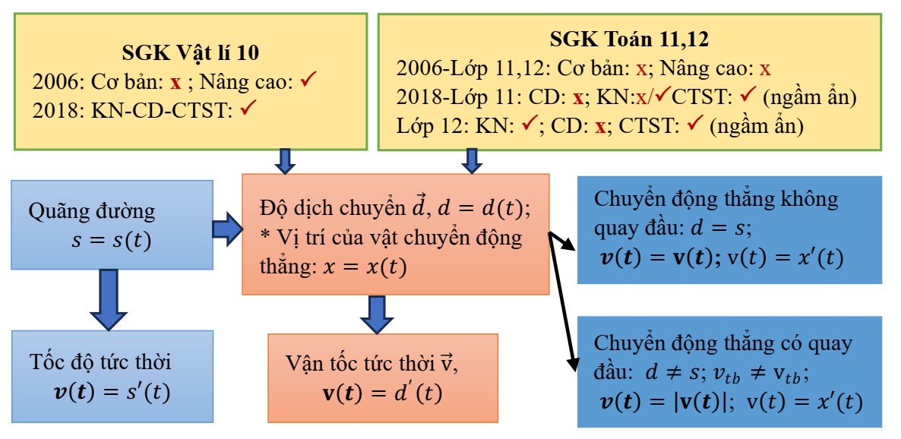  -khái niệm độ dời chỉ học SGK Vật lí 10  - Mục 2.5 cuối trang  - | -Đổi nền:  -khái niệm độ dời chỉ học ở Vật lí 10 nâng cao  -Mục 2.6 đã chuyển sang trang sau
7 | -Từ “rate of change” được chúng tôi dịch là “tỉ lệ thay đổi” theo Google  translate (Theo từ điển The Oxford modern english dictionary (bản in năm 1997), “rate” được dịch là “tỉ lệ” )  - tỉ tệ  - thời/tốc  -Line spacing | - Trong câu hỏi 1 này, chúng tôi dùng từ “tỉ lệ thay đổi ” thay vì “tốc độ thay đổi” nhằm gợi ý SV lập tỉ lệ giữa hai lượng thay đổi của $f(t)$ là $f(t_{1})-{f(t}_{0})$ và của $t$ là $t_{1}-t_{0}$.  Chúng tôi chỉnh sửa nội dung về rate of change ở mục 2.4- phần chỉnh sửa của trang 5.  - tỉ lệ  - thời/ tốc  - Đã chỉnh Line spacing đoạn “Việc chưa hiểu các nội dung ở Câu 1 ảnh hưởng đến kết quả Câu 2. Để so sánh hiểu biết của SV ở các lĩnh vực riêng biệt, chúng tôi nhóm các câu hỏi theo bốn ”
8 | -Mục 2.6 Kế hoạch bài dạy khái niệm đạo hàm  - Chúng tôi sử dụng các chiến lược REACT của CTL để thiết kế kế hoạch bài dạy khái niệm đạo hàm.  - Khác với đối tượng HS, được xem là chưa học tri thức mục tiêu của bài dạy, SV đã biết, thậm chí đã hiểu và ứng dụng tri thức trong quá trình học tập.  - Hoạt động liên kết: HĐ này yêu cầu SV vận dụng kiến thức cũ về Toán và Vật lí giải các bài toán liên quan đến sự ra đời của khái niệm đạo hàm  - bài toán đại số  - hoặc nghiên cứu lại các SGK vật lí lớp 11 | - Mục 2.7 Các hoạt động dạy học khái niệm đạo hàm  - Sửa một phần theo phản biện khác: Chúng tôi sử dụng các chiến lược REACT của CTL để thiết kế các HĐ dạy học khái niệm đạo hàm, bao gồm:  1. HĐ liên kết (Relating - Học tập trong bối cảnh của cuộc sống hay kiến thức đã biết của học sinh)  2. HĐ trải nghiệm (Experiencing - Học tập bằng cách thực hành qua thăm dò, khám phá và phát minh)  3. HĐ áp dụng (Applying - Học tập bằng việc đưa vào sử dụng các khái niệm);  4. HĐ chuyển đổi (Transferring - Sử dụng kiến thức trong một bối cảnh mới hay một tình huống mới chưa gặp trong lớp học).  -Khác với đối tượng HS, được xem là chưa biết nội dung học tập trước khi tổ chức dạy học, SV đã biết, thậm chí đã hiểu và ứng dụng tri thức trong quá trình học tập. Do đó các HĐ này nhằm giúp SV có cái nhìn toàn cảnh về khái niệm đạo hàm, hiểu khái niệm đến từ đâu trong lịch sử và giải thích được vì sao nó được ứng dụng nhiều trong các ngành khoa học, từ đó định hướng xây dựng các HĐ dạy học chủ đề đạo hàm phù hợp cho HS trong tương lai.  Do đó, trong HĐ Liên kết 4, chúng tôi sử dụng từ đạo hàm trước khi khái niệm đạo hàm được khám phá, hình thành định nghĩa ở HĐ trải nghiệm  - HĐ này yêu cầu SV vận dụng kiến thức cũ về Toán và Vật lí giải các bài toán liên quan đến lịch sử hình thành khái niệm đạo hàm  - bài toán  - hoặc các SGK vật lí lớp 11
9 | -HĐ Liên kết 4: vai trò của $D_{f}$  + Vị trí của Định lí Fermat:  Bối cảnh dạy học: HĐ này cho phép SV nghiên cứu lại một định lí được phát hiện trước khi khái niệm đạo hàm được định nghĩa, đem lại khả năng ứng  dụng cho đạo hàm (tìm giá trị cực trị, giá trị lớn nhất, giá trị nhỏ nhất của hàm số)  - HĐ trải nghiệm 2: Một đa thức có dạng $y=\sum_{k=0}^{n}{a_{k}.x^{k}}$ đạt giá trị cực đại và cực tiểu khi $\sum_{k=1}^{n}{{ka}_{k}.x^{k-1}=0}$”  - HĐ trải nghiệm 3: | - $x=x_{0}∈D_{f}$;  + Bối cảnh dạy học: HĐ này cho phép SV nghiên cứu lại một định lí của Giải tích, là điều kiện cần của cực trị. Theo Grabiner²¹, phương pháp tìm cực trị của Fermat thuộc giai đoạn đầu tiên (giai đoạn “sử dụng”) trong lịch sử bốn bước của khái niệm đạo hàm (tr. 149). Phương pháp này giúp Fermat giải quyết bài toán ở HĐ liên kết 1 theo các bước trong HĐ trải nghiệm 1 và giúp Johann Hudde đưa ra tính chất được trình bày ở HĐ trải nghiệm 2 (Hàm đa thức có cực trị khi đạo hàm của nó bằng 0, tr. 150). HĐ này giới thiệu vai trò của Fermat trong sự ra đời khái niệm đạo hàm.  -$\sum_{k=1}^{n}{{ka}_{k}.x^{k-1}=0}$ là một phương trình thể hiện  $y^{'}={\left(\sum_{k=0}^{n}{a_{k}.x^{k}}\right)}^{'}=0$  - Đã sang trang mới
10 | -Sử dụng GeoGebra, cho parabol  - ℎ ∈ 𝑅  - Từ đó hãy định nghĩa tiếp tuyến của  một đường cong (𝐶) là đồ thị của hàm số 𝑦 = 𝑓(𝑥) tại một điểm 𝑀0(𝑥0, 𝑦0) thuộc (𝐶). Vấn đề: định nghĩa hay mô tả tiếp tuyến  - HĐ có thể được dùng để dạy  học cho HS trong tương lai.  - Hoạt động trải nghiệm 4:  +Quan sát Hình 3 sau: xét đường cong được vẽ với hoành độ 𝑥 và tung độ 𝑦 có diện tích tới điểm D(𝑥, 𝑦)  + Thay thế $ο$ bằng kí hiệu không bị nhầm lẫn với số 0  +  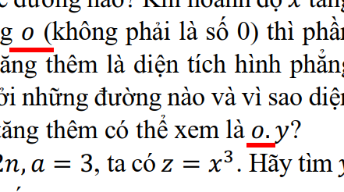 | -Sử dụng GeoGebra, vẽ parabol  + Phần mềm GeoGebra cho phép vẽ parabol với tiêu điểm và đường chuẩn; tiếp tuyến của một đường cong; tính toán hệ số góc đường thẳng nên có thể làm tình huống dễ dàng hơn  - $h∈R$  - Đáp án mong đợi: tiếp tuyến là giới hạn của cát tuyến  Theo Boyer, tr. 129: Tiếp tuyến là  + một đường thẳng tiếp xúc đường cong tại chỉ một điểm (ancient static definition)  + giới hạn của một đường cát tuyến thay đổi (the moderm idea of the tangent)  -HĐ có thể được dùng để dạy  học cho HS trong tương lai.  -Quan sát Hình 3 được mô tả như sau  Cách mô tả của Hình vẽ 3 còn mơ hồ, theo nguyên tác, được chúng tôi giải thích bằng “$z$ là diện tích hình tô màu xanh” nên SV có thể không gặp khó khăn để hiểu bài toán.  Chúng tôi xin phép giữ lại kí hiệu $ο$ để nói thêm với SV về vô cùng bé: moment/ infinitesimal: Chướng ngại khoa học luận về vô cùng bé thể hiện trong định nghĩa về vô cùng bé của D’Alembert “Một đại lượng là một thứ gì đó hoặc không là gì cả. Nếu nó là thứ gì đó, nó sẽ không biến mất, nếu nó không là gì, nó đã thực sự biến mất, việc giả sử có một trạng thái trung gian giữa hai thứ là một điều không tưởng.  Chúng tôi sẽ liên kết đến lịch sử hình thành khái niệm giới hạn trong mối liên hệ với khái niệm đạo hàm  + là tích của $ο$ và $y$?
11 | - Hàm hàm vị trí  - một quyển sách nhỏ | - Hàm vị trí  - Tài liệu
13 | -SV sư phạm Toán  - Bài dạy khái niệm đạo hàm | -SV ngành sư phạm Toán học  - Các HĐ dạy học khái niệm đạo hàm

